令和３年６月２４日
（別紙４）

各 加 盟 団 体 各位

（特非） 福 生 市 体 育 協 会
会 長 村 木 修
(印章省略)

令和３年度スポーツ地域推進事業の取組みについて

平成23年度より福生市体育協会では、福生市内の各地域にスポーツを普及して健康で元気な
市民づくりに貢献すべく、スポーツ事業を実施いたしております。
令和３年度も前年同様に事業を実施いたしますので、各加盟団体が会員を拡大していく絶好の機会として捉えご協力をお願いいたします。 なお、事業実施に伴う要項等は下記のとおりです。

記

１ 事業の期間 令和３年7月４日から令和４年3月31日までの間

２ 事業の予算 １事業は原則３万５千円以内とし予算の範囲において、実施団体からのスポー
ツ地域推進事業費交付申請（様式２）により交付する。なお、事業費の支出内
容については実施団体に任せる。

３ 実施計画書提出 所定の様式１・様式２で事務局へ７月３日（土）までに提出
①スポーツ地域推進事業の取組みについては、各団体１回とする。
②提出書類には具体的な事業目標と実施内容を明記する。
◎様式は福生市体育協会ホームページよりダウンロードしてください。
なお、ダウンロード出来ない場合は事務局に取りに来てください。

４ 事業報告書提出 所定の様式３で事業終了後に事務局へ提出
※実施内容と成果を明記する。

５ その他 事業実施に関する問合せは福生市体育協会事務局へ
◎担当：事務局長 横倉 成昭 ℡０４２－５５１－０２１１
様式１
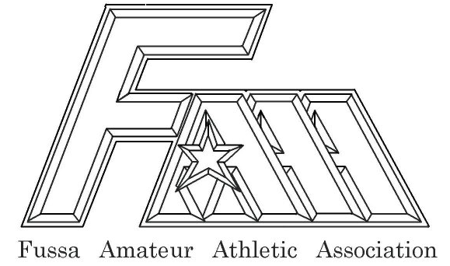

スポーツ地域推進事業実施計画書

提出日 | 令和 年 月 日

事業実施団体名
代 表 者 名 | 印

事 項 | 内 容
事業名
実施期間
（日時等詳細を記入）
会場
募集方法
具体的な事業内容
（資料が有れば添付）
目的
期待される効果

様式２

スポーツ地域推進事業費交付申請書

申請日 | 令和 年 月 日

事業実施団体名
代 表 者 名 | 印

事 項 | 内 容
事業名
実施期間
（日時等詳細を記入）
事業費申請額 | 円
※下記の表の枠内は記入しないで下さい。
事業費決定額 | 令和 年 月 日決定  円
事業費受領 | 令和 年 月 日  団体名  受取者氏名 印

様式３

スポーツ地域推進事業実施報告書

報告日 | 令和 年 月 日

事業実施団体名
代 表 者 名 | 印

事 項 | 内 容
事業名
実施期間
（日時等詳細を記入）
会場
具体的な実施内容
（資料が有れば添付）
実施の成果など
（別紙添付でも可）

